Занятие №5. Звуки АУ, УА. Цвет

Игра с мячом: наклеить на резиновом мяче с помощью прозрачного скотча несколько букв «А», «У». Вместе с ребёнком найти на мяче «А», похлопать и пропеть: - ААА; найти на мяче «У», прохлопать и пропеть: - УУУ. Менять положение губ с переключением: широко открыть рот, придерживая указательный палец на подбородке, слегка, нажимая вниз «А»; губы вытягивать в трубочку, пассивно, с помощью, или самостоятельно «У»: «А -У-А-У-А-У»; «У-А-У-А-У-А».
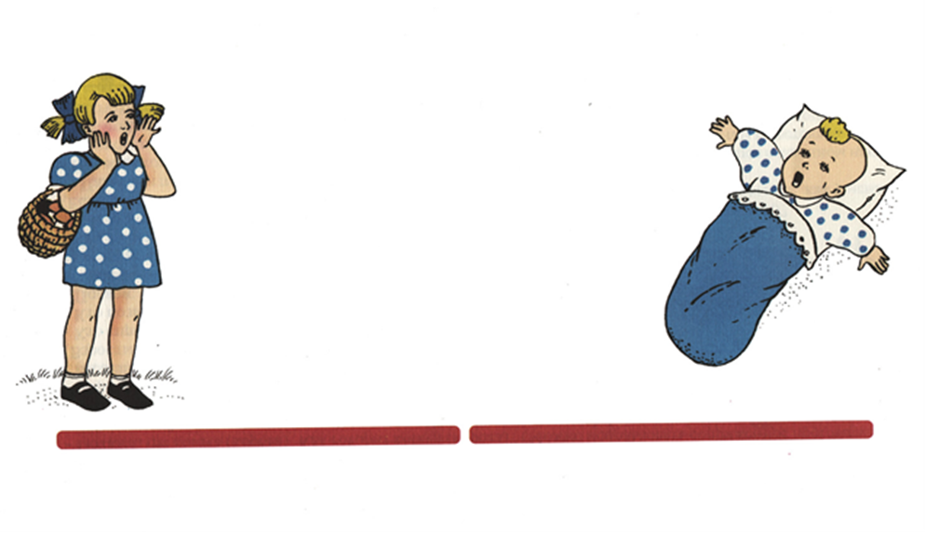ЗВУКОПОДРАЖАНИЯ "АУ", "УА". Работа по картинке.
Предлагаемые инструкции и вопросы:
1. - Покажи девочку Аню. Аня заблудилась и зовёт: "Ау! Ау!" (руки сложить рупором, поднести ко рту).
- Покажи малыша - лялю. Ляля плачет: "Уа! Уа!" (Взрослый побуждает ребёнка к отраженному звукоподражанию, вместе с малышом).
2. - Спрячь Аню, спрячь малыша. (Побуждать ребёнка закрывать ладошкой картинку).
- Кто спрятался? Аня? Да, Аня. Кто спрятался? Ляля? Да, ляля.
Закрыть малыша. Кто спрятался, Аня? Нет, не Аня (подкреплять жестом); Закрыть Аню. Кто спрятался? Малыш – ляля? Нет, не ляля.
3. Дай Ане кубик. (использовать мелкую игрушку). Дай ляле шарик. Побуждать говорить при этом: «На»
- Как Аня зовёт? "Ау! Ау!". (Побуждать к произвольному или отражённому звукоподражанию).
- Как малыш -ляля плачет? "Уа! Уа!" !". (Побуждать к произвольному или отражённому звукоподражанию).
4. "Пальчики побежали" к малышу . (Побуждать ребёнка к произвольным или совмещённым движениям рукой в заданном направлении).
5. "Пальчики побежали" к Ане . (То же)
6. Учить ребёнка включать отработанные звукоподражания в художественные тексты, заканчивая строчку вместе соответствующими звукоподражаниями. (стихи, рассказы): взрослый читает стихотворение несколько раз, интонационно выделяя звукоподражания и побуждая малыша к сопряжённому их проговариванию. Эффективным приёмом является многократное прослушивание ребёнком магнитафонной записи стихотворения или короткого рассказа в исполнении взрослого.

УА | Наш малыш кричит с утра:  Уа-уа-уа-уа! | Был у мамы маленький сыночек. Звали его Алёша. Умел Алёша говорить: "Уа-уа!"  Хочет маму позвать и кричит: "Уа-уа!"  Просит кушать: "Уа-уа!" А захочет спать, от него слышны слова: "Уа-уа!"
АУ | Заблудились мы в лесу,  Закричали все:  Ау-ау-ау!  Мы в лес пойдём,  Ребят громко позовём:  Ау-ау-ау! | Жила-была девочка Машенька. Пошла она с подлужками в лес и заблудилась.  Кричит она подружкам:"Ау-ау!" Никто не отзыввется. "Ау-ау-ау!"  В ответ тишина. Бегает Машенька по лесу и кричит:"Ау-ау-ау!"  Вдруг слышит - зовут её подружки: "Ау-ау-ау!"  Обрадовалась Машенька, побежала на их голоса и вышла из леса.

Пропевание песенки «АУ» по методике Е. Железновой

Цвет.

Ознакомление: возьмите листы цветного картона в двух экземплярах (красный, синий, желтый и зеленый). Покажите цвет и назовите его. Затем попросите ребенка показать такой же. Затем попробуйте назвать цвет и попросить ребенка его показать.

Выбор предметов одного цвета с использованием пособия «Цветные полянки» - цветной картон(разложить перед ребёнком полянки 2 -4 цветов, выкладывать на них фишки из мозаики, соответствующего цвета; Полянки и фишки должны быть максимально одинакового цвета). Последовательное ознакомление ребёнка с основными цветами (можно использовать фишки для крупной мозаики с чёткими яркими цветами, называя цвета.
Группировка предметов, разных по форме, размеру, назначению, имеющих одинаковый цвет. Предложить ребёнку самостоятельно различить (разложить) предметы 2х -4х цветов. Следует взять четыре предмета одинаковой формы и размера, например, два красного и два жёлтого цвета. Можно также использовать два белых и два красных кубика конструктора «Лего». Показать ребенку, как правильно подобрать предметы, одинаковые по цвету, а затем попросите его выполнить задание самостоятельно.

Игра: «Оденем куклу»: носочки красного, синего, жёлтого, зелёного цветов – соединить в пару. Найди такой же.

Если ребенок не может запомнить все цвета сразу, то изучайте их постепенно. Одну неделю изучайте только красный цвет, вторую неделю только синий и т.д. Лишь после того, как ребенок освоил цвета, можно предлагать задания на сортировку.

